Brèves municipales de
VILLIERS-sur-LOIR
N°16 -septembre 2011- spécial «Associations» et «Intercommunalité»
________________

Manifestations à venir

Fête de la Saint-Gilles des 3 et 4 septembre

Le Comité des Fêtes de Villiers-sur-Loir organise pendant le premier week-end de septembre la traditionnelle fête patronale de Saint-Gilles. Si autrefois, elle était l’occasion de pèlerinage pour y être guéri de la peur ou de l’anxiété par Saint-Gilles, aujourd’hui la tradition se poursuit par des réjouissances tout au long du week-end et notamment un repas à base d’oie pris en plein air.
. Samedi 3 : 15h, visite du château de la Vallée par Valérie. Gouyer et conférence sur l’histoire du château par Gérard Ermisse.
18h : place Fortier, Apéritif-concert à, animé par la Société Musicale, agrémenté de tartines de rillettes, suivi à 19h30 par le repas dansant

. Dimanche 4 : 21ème édition de la Brocante dans le bourg, animée par la BANDA JEAN, orchestre de rue. A partir de 11h, 4ème Forum des associations avec démonstration de Dance Country, de karaté et de danse folk entre 14 h 30 et 18h15 sur le podium.

Journées du patrimoine des 17-18 septembre
Les journées européennes du patrimoine auront pour thème en 2011 : « Le voyage du patrimoine ».

Programme des Rendez-vous à Villiers

 | Visites guidées et gratuites, le samedi 17 et le dimanche 18 septembre :  . du Coteau Saint-André (caves et coteau) de 14h30 à 17h30  . de l’Eglise St-Hilaire (peintures murales et musée) de 14h30 à 17h

Sortie pédestre sur Villiers le 9 octobre
Suite à l’enthousiasme suscité par la 1ère sortie pédestre en avril, une 2ème de 11 km est prévue le 9 octobre. Elle empruntera le circuit du PR de Rochambeau. Départ fixé à 8h30 de la place Fortier avec arrivée vers 12h30 sur cette même place. Une halte casse-croûte est prévue à un endroit mystère.
Information contre le vol le 21 septembre
La Gendarmerie de Montoire projettera un film et répondra aux questions des Villiersois sur les précautions à prendre pour éviter le vol à domicile le 21 septembre à 15h à la salle des fêtes.

Soirée-débat profession boucher le 1eroctobre
Après diffusion d’un film, Michelle et Jacky
Bourguigneau vous présenteront leur parcours professionnel de commerçants-artisans en milieu rural et débattront de leur passion avec les Villiersois, le samedi 1er octobre à 20h30 à la salle des fêtes.

Agenda de l’automne

Septembre
Samedi 3 et dimanche 4 Fête patronale de la St-Gilles
Samedi 17 et dimanche 18 Journées du Patrimoine
Dimanche 18 Régate des Coteaux de 11h à 17h
Samedi 24 Championnat de France et
Groupe d’Age de Triathlon au plan d’eau et à ses alentours
Dimanche 25 ….Virade de l’Espoir AFLM, château la Vallée
Dimanche 25………………………. Régates Optimist régionales

Octobre
Samedi 1er Soirée sur le métier de boucher, 20h30, salle des fêtes
Dimanche 2…………………………. Repas des Anciens
Dimanche 9............... Sortie pédestre, départ 8h30 Place Fortier
Dimanche 23…………… .…. Repas de l’A.D.M.R.

Novembre
Samedi 5......…………………… Déjeuner dansant des A.F.N.
Dimanche 6...…………………… Marche des Sapeurs-Pompiers
Jeudi 11……………… Commémoration de l’Armistice 1918
Samedi 26…………… ……………… Bal du Foot
Dimanche 27……………… Thé dansant du Comité des Fêtes

Décembre
Dimanche 4...…………………….. ……………. Sainte-Cécile
Vendredi 9…………. Repas dansant de l’Amicale des Retraités
Samedi 10………………………. Bal folk avec Traine Buisson
Samedi 17………...……… Concert et Goûter des anciens
Dimanche 18……....................... Concours de belote des A.F.N.

Activité de l’Amicale des Retraités d’ici fin 2011
. Mardi 27 septembre : reprise des jeux du mardi avec goûter dans la salle des jeunes
. Jeudi 6 octobre, à 15h, salle polyvalente, assemblée générale suivie du verre de l'amitié. Les nouveaux retraités de Villiers sont invités à venir découvrir les activités proposées.
. Mercredi 26 octobre : spectacle au Mans « La tournée de l'opérette », départ place Fortier à 12h30
. Jeudi 24 novembre : repas puis spectacle à Tours « Les flammes de Paris 1789 », départ place Fortier à 11h.
. Vendredi 9 décembre : repas annuel préparé par M Blin restaurateur et animé par l'orchestre « Pascale musique »
. Mardi 13 décembre : renouvellement des cotisations de 14h à 16h, salle des jeunes


Villiers bientôt au sein de l’intercommunalité Vendômoise

L’Etat veut renforcer l’intercommunalité en France et la loi territoriale du 16 décembre 2010 en définit les modalités applicables dès les prochaines élections, en 2014.
En ce qui nous concerne, Villiers-sur-Loir devra entrer dans une communauté de communes et les discontinuités territoriales dans le Vendômois devront être supprimées.

Historique de l’intercommunalité
Nées en 1992, les communautés de communes s’inscrivent dans la logique de décentralisation lancée dix ans plus tôt. Elles font suite à la création des syndicats intercommunaux (comme par exemple le syndicat du plan d’eau ou Valdem dans notre région). A la différence des syndicats intercommunaux gérant un équipement ou un service donné, les Communautés de communes ont une mission globale sur un territoire identifié avec des compétences déléguées par les communes (compétences obligatoires telles que le développement économique et l’aménagement de l’espace et d’autres optionnelles comme l’action sociale, l’environnement...). Les intercommunalités, peu nombreuses au départ, se sont développées au fil des ans et concernent aujourd’hui 90 % de la population française et 95% des communes.

La réforme territoriale sur l’intercommunalité et son calendrier

L’adhésion des communes à une communauté de communes était jusqu’à présent fondée sur le principe du volontariat, la dernière loi oblige maintenant toutes les communes à adhérer à une communauté de communes.
Les principaux objectifs de la loi sont :
- Constitution de communauté de communes d’au moins 5 000 habitants sans discontinuités territoriales
- Cohérence spatiale renforcée des communautés de communes au regard notamment des bassins de vie et des Schéma de Cohérence Territoriale (SCOT) en lien avec un accroissement de la solidarité financière
- Réduction du nombre de syndicats intercommunaux et transfert de compétences aux intercommunalités
- Confortement et rationalisation des structures compétentes en matière de développement durable et de respect de l’environnement.

Le processus et le calendrier se déroule entre 2011 et mi 2013 :
- Après une phase de concertation, le préfet du Loir et Cher a proposé un schéma de coopération intercommunale à la Commission Départementale de Coopération Intercommunale (CDCI). La CDCI composée d’élus communaux et intercommunaux est une instance de concertation et de décision.
- Le préfet a adressé ce schéma pour avis aux communes et communautés de communes qui ont délibéré en juillet pour donner leur accord ou leur refus et faire une contre proposition.
- Fin août, le préfet va rédiger un schéma définitif qu’il adressera à la CDCI, accompagné de l’ensemble des avis des communes et communautés de communes.
- D’ici à la fin décembre 2011, la CDCI se prononcera par rapport à ce schéma. Elle peut le modifier par vote de la majorité des 2/3 de ses membres. Au final, le Préfet arrêtera un schéma.
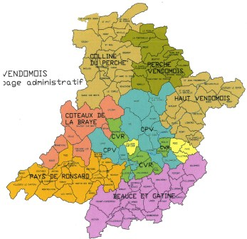
- Enfin, il proposera ce schéma pour avis simple aux communes et communautés de communes et disposera de l’année 2012 et du 1er semestre 2013 pour finaliser ce schéma.

Le périmètre proposé par le Préfet pour le Vendômois

Concernant l’arrondissement de Vendôme composé de 107 communes avec plus de 70 000 habitants, le Préfet a proposé un schéma fusionnant :
- la communauté du Pays de Ronsard (autour de Montoire) avec la communauté des Coteaux de la Braye (Savigny/Braye)
- les communautés des collines du Perche (Mondoubleau), du Perche Vendômois (Droué) et du Haut Vendômois (Pezou/Fréteval/Morée)
- les communautés du Vendômois Rural (Naveil), du Pays de Vendôme (Vendôme) et de Beauce-et-Gâtine (Saint-Amand/Selommes) avec intégration des communes indépendantes de Faye, Rocé, Villetrun et Villiers.
Délibération du Conseil municipal de Villiers-sur-Loir le 22 juillet 2011

A l’unanimité, le Conseil municipal a considéré que la proposition préfectorale ne répondait pas suffisamment aux orientations de la loi pour les raisons suivantes :

1 - La cohérence territoriale doit s'appuyer sur la complémentarité des bassins de vie de Montoire et Vendôme qui ont de fortes connexions et des éléments structurants communs dans de nombreux domaines : tourisme, loisirs (notamment plans d’eau), culture, éducation (lycées), santé, transport (en particulier autour de la gare TGV). De plus, le périmètre du SCOT sur lequel le schéma s’appuie, devra être revu pour répondre aux exigences de la loi Grenelle II sur l’environnement, le futur SCOT s’étendant à 15 kms de l'agglomération Vendômoise.

2 - Ce territoire doit favoriser la solidarité entre des communautés proches dont les échanges génèrent la richesse de l’ensemble et qui peuvent avoir le projet commun de :
- Renforcer les capacités professionnelles de façon à maintenir et développer l’économie pour employer notamment les jeunes.
- Etre attractif par l’offre de services à la population et la qualité de vie grâce au maintien des paysages et des patrimoines naturels et bâtis caractéristiques de la vallée du Loir.
Du Pays de Ronsard au Haut Vendômois les problématiques sont identiques dans tous les domaines : tourisme (Val de Loir), agriculture (vignobles et polyculture) et industrie (entreprises moyennes). Leur union permettrait d'acquérir la taille suffisante pour la mise en œuvre de ce projet en relation avec les autres territoires.

3- Le désengagement de l'Etat et l'évolution des règlements, toujours plus complexes, obligent les collectivités à développer des services spécialisés (urbanisme, marchés publics, économies d’énergie, droit…) nécessitant un territoire important et cohérent autour du Loir pour disposer des meilleurs conseillers.

4- Le territoire Vendômois doit être équilibré entre zones urbaines et rurales en s'appuyant sur le potentiel humain et sur les ressources de la vallée du Loir. Des structures intercommunales fonctionnent déjà sur ce périmètre : Vallée du Loir Expansion 41 (tourisme), le SIERAVL (gestion du Loir) et le Pays Vendômois. Ce territoire est une affaire de volonté, qui permettra d’en définir la gouvernance.
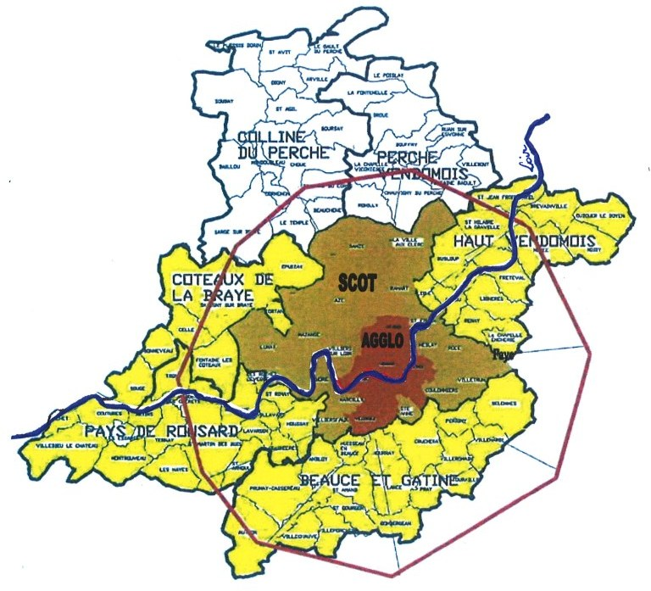

Sur la base de ces arguments, le conseil municipal souhaite prendre sa place dans la future Communauté et propose que son périmètre comprenne les Communautés du Pays de Ronsard, des Coteaux de la Braye, du Pays de Vendôme, du Vendômois rural, de Beauce et Gâtine, du Haut Vendômois ainsi que les quatre communes Faye, Rocé, Villetrun et Villiers-sur-Loir.
Il accepte la dissolution des 2 syndicats du SIPEV (plan d’eau) et du SIEABIG (parc technologique), équipements structurants au niveau du grand Vendômois.

Au travers les délibérations en cours des collectivités,

Plusieurs tendances se dessinent correspondant à des visions différentes de la future intercommunalité, intégration forte sur un territoire restreint ou modérée sur un territoire étendu. Cela va du plus restreint, le SCOT actuel (communautés de communes du Pays du Vendômois et du Vendômois rural et les 4 communes indépendantes) au plus étendu, l’arrondissement entier de Vendôme.
La définition du périmètre est une étape pour la future intercommunalité qui devra ensuite élaborer son projet de territoire et choisir des compétences pour le mettre en œuvre.

Les associations Villiersoises

Comité des fêtes : Une vingtaine de personnes, entourée de bénévoles, organisent plusieurs évènements : repas champêtre fête nationale, St Gilles, thé dansant le 27 novembre.

Société de musique : Créée en 1869 et composée de 25 musiciens, elle propose une prestation/mois et participent aux cérémonies commémoratives. Elle organise également différents types de concerts pour plusieurs publics.

Country : Depuis sa création en 2006, elle draine des danseurs sur le Vendômois (140 danseurs de 12 à 78 ans) en 3 niveaux. Des bals et démonstrations sont organisés.

Football 2 sections : seniors et entente jeunes Naveil-Thoré-Villiers. Le club organise un bal le 26 novembre.

Tennis : Créé en 1990, le club qui regroupe Azé et Villiers compte 70 licenciés et organise 2 tournois homologués/an en catégorie seniors et jeunes.

Karaté : Le club compte 45 licenciés. Il organise une soirée découverte pour les parents et une pour l’extérieur.

Bibliothèque : Elle vous propose des contes et des lectures d'albums pour enfants en plus des prêts de livres.

Les sapeurs-pompiers : La dizaine de pompiers vient au secours des habitants (environ 60 sorties/an). Ils organisent le bal du 13 juillet et une randonnée pédestre le dimanche 6 novembre.

Anciens combattants Afrique du Nord : Créée en 1973 (29 adhérents), l’association organise un méchoui, un bal le 5 novembre et un concours de belote le 18 décembre.

Amicale des retraités : Regroupant 170 adhérents, elle propose des jeux, organise des sorties à la journée, un repas le 9 décembre et propose la Gym pour adultes.

Club informatique : Il propose, pour ses 30 adhérents une séance hebdomadaire dans une ambiance conviviale.
En 2011, un rallye photo est organisé afin de favoriser la pratique de la photo au sein du club avec exposition en fin

ASUTGV : Depuis 1990, l’association défend les intérêts des usagers du TGV et participe au développement du Vendômois. Une enquête a été réalisée afin d’étudier la création d’un transport en commun reliant la gare TGV.

Néovent : Riche d’une centaine d’adhérents, l’association anime des activités voile et nature plus particulièrement en dehors du temps scolaire pour les particuliers.

Calendrier des activités associatives

Activités | Jours et horaires | Lieux | Contact
Ecole de tennis | mini tennis : mercredi 11h/12h et jeudi 17h/18h | Courts tennis Azé | William DUVEAU   02 54 72 06 94
Ecole de tennis | 10/11 ans : mercredi 12h/13h ; 12/13 ans : jeudi 18h/19h, samedi 11h/14h ; adultes : jeudi 21h/22h30, samedi 9h/10h | Gymnase Lunay | William DUVEAU   02 54 72 06 94
Ecole de karaté | enfants : mardi 18h15/19h45  adultes : mardi 20h/21h30  kobudo : lundi 19h/20h30 | Salle des fêtes | Jean-François MAGNIEZ   06 89 84 22 28
Ecole de sports de nature :  initiation canoë, voile, golf, arc, escalade | mercredi de 14h/16h30 - possibilité d’accueil 13h30/17h (activité sous réserve d’effectif suffisant) | Plan d’eau | Michel RIBOUT  Base nautique   02 54 72 87 17 http://www.neovent.org
Ecole de voile sport | entraînement le samedi 14h30/17h30 selon calendrier et entraînement et suivi régate (certains dimanches) | Plan d’eau
Stages multi-sports et activités s  cientifiques | vacances de Toussaint : du lundi au vendredi 9h/17h.  + Stages voile 14h/16h30 | Plan d’eau
Initiation voile adultes | sur demande (session de 3 samedis matin) : 10h/12h30 | Plan d’eau
Ecole de triathlon  Vendôme Triathlon | mercredi 14h/15h30 | Plan d’eau | Jérôme LEFER   02 54 77 78 20   06 02 31 05 45
Association sportive et culturelle de l’USEP – école Villiers | mercredi suivant calendrier disponible à l’école  de 13h30/17h | Différents sites | Sylvain FLACHAIRE de ROUSTAN  02 54 72 91 34
Ecole de football  Entraînement : suivant année de naissance Rencontres sur les terrains des 3 communes le samedi à partir de 14h30 | 2005/04 : mercredi 10h30 /11h30 | Stade Naveil | Thierry  NIEL   02 54 72 75 90
 | 2003/02 : mercredi 14h/16h | Stade Villiers | Thierry  NIEL   02 54 72 75 90
 | 2001/00 : mercredi 15h/17h | Stade Villiers | Thierry  NIEL   02 54 72 75 90
 | 1999/98 : mercredi 16h/18h | Stade Naveil | Thierry  NIEL   02 54 72 75 90
 | 1997/96 : mercredi 17h30/19h30 | Stade Thoré | Thierry  NIEL   02 54 72 75 90
 | 1995 à 93 : mardi et vendredi : 18h30/ 20h30 | Stade Villiers | Thierry  NIEL   02 54 72 75 90
Football seniors | mardi et vendredi 18h30/20h | Stade Villiers | Ghislain COEFFARD   06 98 30 38 53
Billard | mercredi à partir de 20h | Bar des coteaux du Loir | Jacky BONNEAU   06 75 07 45 56
Gymnastique d’entretien | jeudi 10h/11h (démarrage 8 septembre) | Salle des fêtes | Gérard BOVET   02 54 72 77 26
Jeux de société - Amicale de retraités | mardi à partir du 27/09 14h/17h30 | Salle des jeunes | Gérard BOVET   02 54 72 77 26
Dance country | débutants : mercredi 17h30/18h45 | Salle des fêtes | Chantal JOUBERT   02 54 77 75 65
Dance country | débutants et + 1 an : mercredi 19h15/20h30 | Salle des fêtes | Chantal JOUBERT   02 54 77 75 65
Dance country | intermédiaires : mercredi 20h45/22h | Salle des fêtes | Chantal JOUBERT   02 54 77 75 65
Pêche – initiation jeunes | mercredi après-midi | Plan d’eau | Maxime LONGEAUX   02 54 90 25 60
Club informatique | mercredi 14h/16h et 20h30/22h | Salle informatique (extension école) | Stéphane  ADAM   02 54 72 76 07
Bibliothèque  et lecture | mardi 16h30/19h, le jeudi 16h30/18h et le 1er samedi du mois 10h/12h - Lecture albums : 1er mercredi du mois 10h/12h (1 à 4 ans) et 3ème jeudi enfants > 4 ans | Bibliothèque  (extension école) | Monique RENARD   02 54 72 90 81
Société musicale | Répétition : samedi 18h/19h30  Salle des fêtes : Eveil, Initiation musicale 1ère et 2ème années. vendredi 17h/19h (période scolaire)- | Salle de répétition | O. MESANGE/P. JUMERT   02 54 72 90 71   02 54 72 91 39
Danse Folk | Prochaines séances : les lundis 17 octobre, 21 novembre, 12 décembre, 15 janvier, 20 février, 19 mars, 16 avril et 21 mai de 20 h 30 à 22 h 30 | Salle des fêtes | Sylvie DAHURON   02 54 85 07 42   06 75 78 27 30

